# Pré-Rapport : Advanced PCB Design

## Introduction :

Notre projet consiste à créer un shield Arduino comprenant :

* Une source de tension d’entrée comprise entre 19-24V
* Une alimentation stabilisée pour l’Arduino Uno
* Un circuit de contrôle de charge d’une batterie de 12V
* Une alimentation 35V pour les LED
* Une alimentation +/- 9V pour les Aop
* Une consigne pour le driver LED
* Driver LED (Bureau d’étude Electronique de puissance)

Pour cela, nous utiliserons différents ICs détaillés ci-dessous.

Schéma Bloc :

Voici le schéma bloc que nous avons décidé de créer pour le shield :

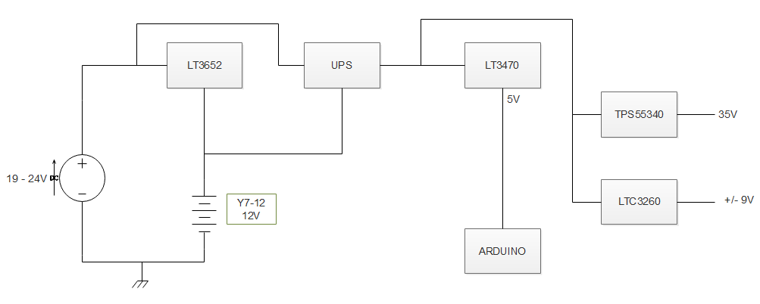

## LT3470 :

Le LT3470 est un buck converter capable de rabaisser une tension donnée, de 1.25V à 16V et de fournir un courant maximum de 200mA.

Il ne servira qu’à alimenter notre Arduino, donc nous n’avons pas besoin d’un buck converter capable de délivrer une grosse puissance.

Voici le schéma de ce buck converter :

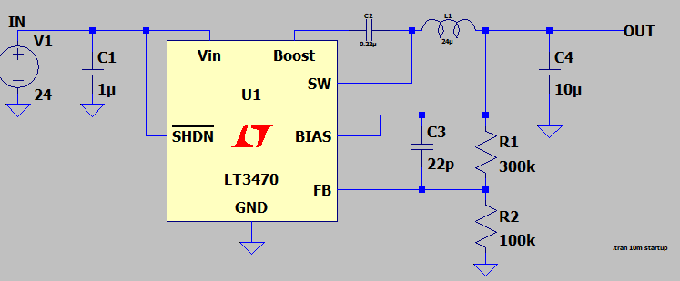

Nous allons maintenant décrire toute les entrées de l’IC, ainsi que chaque composant externe à cet IC.

Entrées :

* : C’est la pin utilisée pour shutdown l’IC. Si on n’utilise pas cet option, il faut relier la pin à .
* NC : Non-Connected pin.
* : Pin d’entrée de l’IC.
* GND : Ground de l’IC.
* SW: C’est l’output du switch interne.
* BOOST: Cette pin est utilisée pour booster via le NPN interne.
* BIAS: Cette pin est connectée à la diode Schottky interne ainsi qu’au régulateur interne. Si , il faut la connecter à , sinon à .
* FB: C’est la feedback pin du régulateur interne.

Composants :

* Capacité

Une capacité d’entrée est conseillée pour la stabilité. Une entre 1µF à 2.2µF satisfait cette requête. Nous choisissons donc une de 1µF.

* Inductance :

L’inductance se calcule via cette formule donnée :

Où :

* Feedback :

Le feedback est calculé par un diviseur résistif. Ces résistances sont calculées via cette équation :

Suivant la série E12 des résistances, nous trouvons :

* + R1 = 300k
  + R2 = 100k
* BOOST Pin :

La capacité et la diode Schottky interne sont utilisées pour générer un boost. Dans la plupart des cas, une capacité de 0.22µF suffira.

* Capacité BIAS :

Le ripple de sortie peut être réduit par l’ajout de capacité de découplage de 22pF entre BIAS et le FB.

* Capacité  :

La capacité de sortie filtre les ondulations non voulues du courant de l’inductance. Pour garder ces ondulations faibles, il nous faut une capacité de :

Où :

* + - L = 0.24µF

Nous pouvons donc prendre une capacité de 10µF.

Simulation :

Voici donc ce que donne la simulation avec nos valeurs :

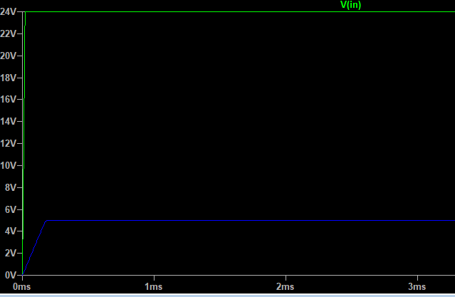

Nous pouvons voir que pour une entrée de 24V, nous avons bien une sortie de 5V.

## Uninterruptible Power Supply (UPS):

### LT3652 :

Cet IC permet de gérer la charge de la batterie au plomb, délivrant le courant de charge nominal de 1.7A à la tension de 13V, et gérant de façon appropriée le début et la fin de charge de batterie au plomb.

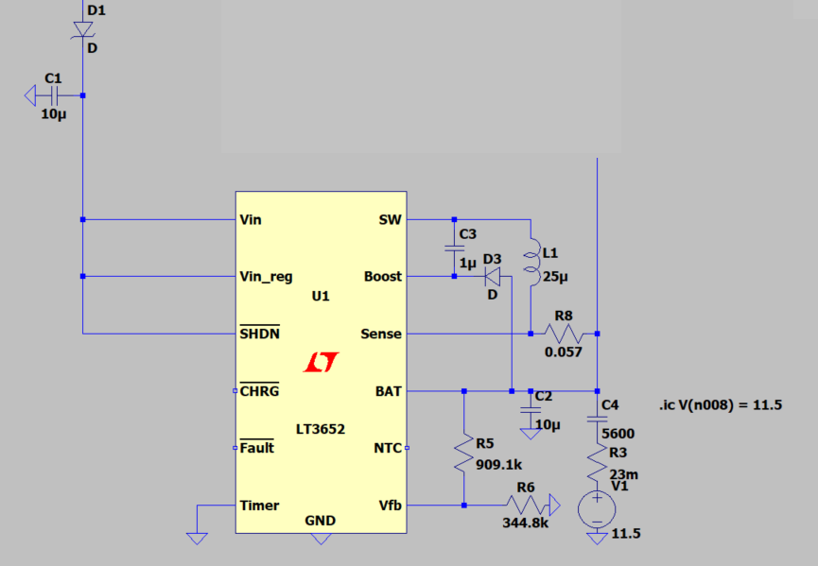

Le choix de l’IC s’est fait sur base des caractéristiques de charge de la batterie (tension de charge, courant de charge, type de batterie) ; la décision finale de sélectionner le LT3652 a été influencée par l’existence d’un modèle LTSpice du chargeur, rendant la simulation plus facile.

L’ensemble C4 R3 V1 est une modélisation du comportement de la batterie au plomb. R3 représente la résistance interne de la batterie, V1 représente la valeur de tension à vide (charge à 0%) de la batterie, et C4 est calculé à partir de la valeur de la capacité de la batterie, selon l’équation :

Où ΔV est la différence entre la tension à 0% et celle à 100% de charge, et Q la charge (en Ah) de la batterie. [1] Ce modèle a probablement une précision et un réalisme limité, mais suffit dans le cadre de notre simulation.

Le reste des composants sur ce schéma sont les composants de réglages du chargeur, dimensionnés selon les recommandations de la datasheet, comme décrit plus bas. Remarquons les condensateurs C1 et C2 qui servent de capacité de découplage.

Pins layout

* : Pin d’entrée/d’alimentation de l’IC (entre 4.95 et 32 V, et minimum 3.3V de plus que la tension de charge de la batterie => 15.3 V).
* : Pin de régulation du courant de charge en fonction de la tension d’entrée. Puisque cette fonctionnalité n’est pas utilisée, la pin est connectée à Vin.
* : Désactive toutes les fonctions de charge si ShutDown est activé. Cette fonction n’est pas utilisée, la pin doit donc être connectée à Vin.
* : Indique le status de la sortie du chargeur (est à 0 si la charge est en cours (le courant de charge est > Imax/10)). Cette pin peut être laissée flottante.
* : Indique les conditions de fautes durant un cycle de charge de la batterie. Cette pin peut également être laissée flottante.
* : Pin de programmation de durée de charge, utilisée si on souhaite programmer une fin de charge après un certain délais (de plus, une faute apparait sur la pin précédente si la fin de charge n’est pas atteinte à la fin de ce délais). Cette fonction n’est pas utilisée non plus, la pin doit donc être connectée à la masse.
* : FeedBack de tension de batterie. La fonction de charge du LT3652 cherche à atteindre une tension de 3.3V sur cette pin ; le diviseur résistif doit donc être dimensionné à cet effet (pour qu’une tension de batterie pleine corresponde à 3.3V sur la pin).
* NTC : Pin de contrôle de la température, à laquelle connecter une thermistance de 10kOhms (à placer dans la batterie). Cette pin peut être laissée flottante.
* BAT : Pin de sortie du chargeur (sur laquelle il faut placer une capacité de découplage de 10µF). Lorsque le cycle de charge est terminé, cette pin délivre un courant < 1µA pour minimiser la décharge de la batterie.
* SENSE : Pin de détection de courant de charge, également utilisée pour fixer le courant de charge maximum.
* BOOST : Rail d’alimentation des interrupteurs, monté en bootstrap (avec un condensateur 1µF).
* SW : Pin d’output de l’interrupteur de sortie, qui court-circuite SW avec la pin Vin. Cette pin est bootstrappé à la pin BOOST.
* GND : Masse de l’IC.

Dimensionnement

Dimensionnons le pont résistif sur la pin . Les équations suivantes sont fournies dans la datasheet :

En sachant que (flt) = 13.65 V, on a R1 = 1034090.090 et R2 = 329710.527, avec un rapport R1/R2 de 3.1363 (d’autres résistances avec ce rapport et de l’ordre de grandeur des 100k peuvent être utilisées). Les valeurs de résistance présentes dans la simulation sont celles permettant d’obtenir une tension (flt) de 12V, qui est la tension nominale de la batterie et non sa tension de charge.

La tension sur la résistance placée sur la pin SENSE permet de régler le courant de charge moyen. Une tension de 100 mV correspond au courant de charge maximal (qui doit être <2A). L’équation permettant de trouver la valeur de résistance est donc simplement :

La valeur d’inductance permet de régler l’amplitude d’oscillation du courant de charge. La datasheet recommande une amplitude relative d’oscillation (amplitude d’oscillation/offset DC = Ichg(max)) comprise entre 25 et 35%. La formule fournie permettant de trouver la valeur d’inductance est :

Ce qui donne, pour une amplitude relative d’oscillation de 25% et un Vin(max) de 24V, une valeur d’inductance de 13.42 µH. Il a cependant été observé à la simulation qu’avec une telle valeur d’inductance, l’amplitude relative était supérieure à 35% ; nous avons donc choisi une inductance de 25 µH, avec laquelle nous obtenons une amplitude de x%.

Il est également spécifié dans la datasheet que l’inductance doit avoir un courant de saturation supérieur ou égale au courant maximum présent (en peak) dans l’inductance, soit supérieur à 2A.

### Changement de source :

Le circuit de charge a été simulé en même temps que celui de changement de source de tension, permettant la fonction d’UPS, dont voici le schéma :

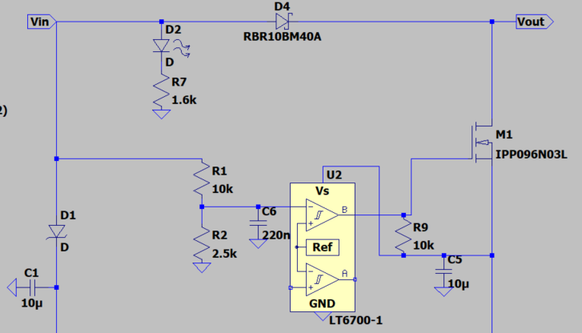

Le transistor NMOS M1 (à droite sur le schéma) permet de faire basculer la sortie sur la batterie (voir schéma global ci-dessous). Sa grille est commandée par un comparateur, qui compare une référence de 400 mV avec la valeur de tension d’entrée divisée par 4.

Il en découle que si tombe en dessous de 1.6V, la sortie du comparateur passe à l’état haut au travers de la résistance de pull-up R9, et M1 est passant ; si est au-dessus de 1.6V, la sortie du comparateur est à l’état bas (la sortie du comparateur est en open-collector), et M1 est bloqué.

La diode D4 permet d’éviter que la batterie n’alimente le circuit de charge et l’entrée du comparateur (ce qui rebloquerait le transistor M1).

La led D2 servira de repère visuel rapide indiquant la présence d’une alimentation externe.

Les condensateurs C5 et C6 servent également de capacité de découplage.

Dimensionnement

Le transistor M1 a été choisi pour sa faible valeur , permettant de minimiser les pertes, ainsi que pour son grand courant de drain maximum et sa tension de seuil appropriée.

La diode D4 a été choisie pour son grand courant direct maximum (10A) et sa faible chute de tension directe (0.6V), permettant de plus faible pertes ; ainsi que sa bonne dissipation thermique ; une autre diode respectant ces critères serait tout aussi adaptée (le footprint utilisé n’est pas celui du modèle de diode de la simulation).

La résistance R7 permet de limiter le courant circulant dans la led. Pour une led montée en surface typique, un courant de 30 mA est nécessaire avec une chute de tension de 2V. Ceci veut dire que la résistance doit provoquer une chute de tension de 19-2 = 17V, avec un courant de 30 mA :

Le pont diviseur en entrée du comparateur a été dimensionné pour avoir un rapport de division de 4, permettant une ouverture plus réactive du transistor M1 (l’entrée du comparateur peut aller jusqu’à 36V, cette valeur n’était donc pas limitante). Ainsi, le transistor M1 s’ouvrira après que la tension d’entrée soit passée sous les 1.6V et non les 400 mV.

### Schéma global

Ceci donne comme schéma global :

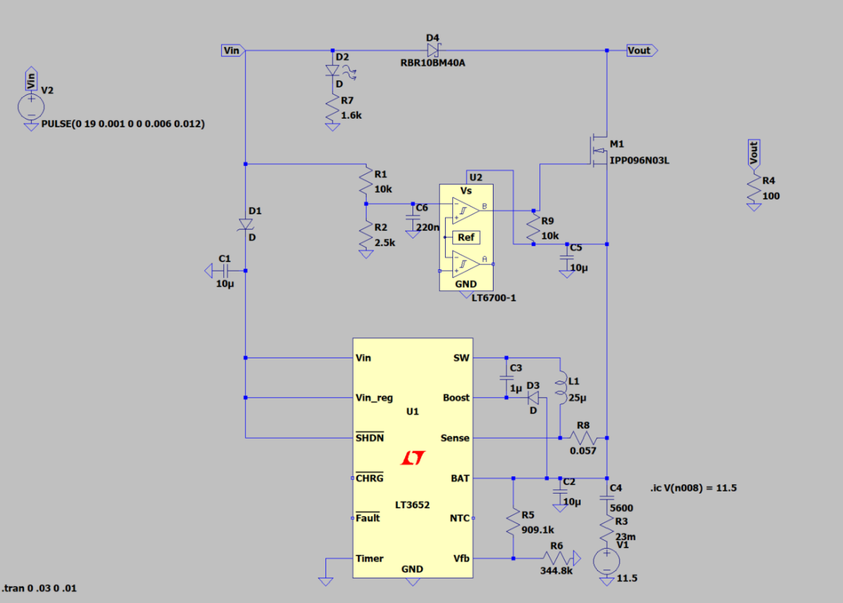

R4 symbolise une charge placée en aval du circuit.

Simulation

La simulation est réalisée en analyse transitoire, sur une durée de 30 ms. Durant cette période, nous simulons successivement la connexion et déconnexion d’une source de tension externe de 19V, ce qui nous permet d’observer le bon fonctionnement de la fonction « UPS » en même temps que celui de la fonction de charge de la batterie.

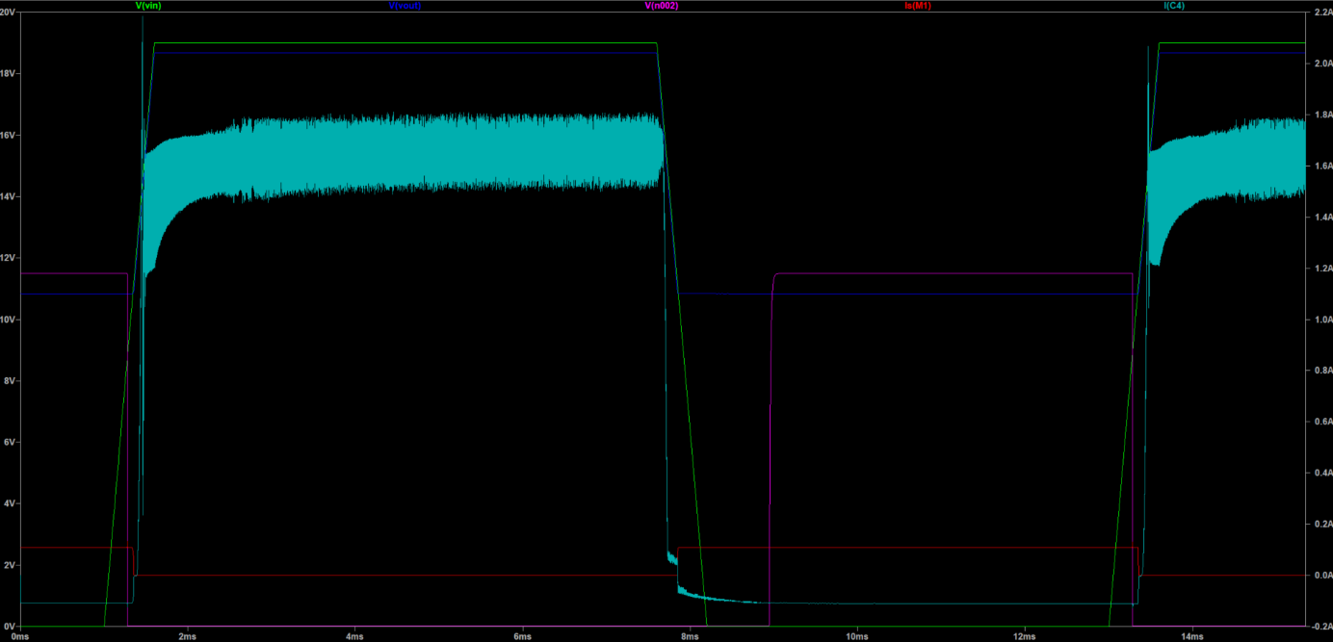

Tout d’abord, observons que la tension de sortie transitionne effectivement entre la tension de batterie et la tension Vin – 0.6V (chute due à D4), lorsque celle-ci est non nulle (quand on connecte une alimentation externe).

Ensuite, observons qu’un courant ne circule dans le transistor M1 que quand la tension Vin est sous un certain seuil (normalement 1.6V, mais le seuil semble ici se trouver à environ 12V => quand Vds vaut environ 0V). De plus, ce courant vaut bien 12V/100Ohms = 120 mA, comme attendu (diminuer la valeur de résistance de la charge fait augmenter le courant comme attendu également).

Enfin, observons que le courant dans la batterie (IC4, en bleu clair) devient négatif (à hauteur de -Is) lorsque M1 est passant ; ceci finit de démontrer que l’UPS fonctionne comme attendu. Le transistor est passant, la batterie se décharge et la tension de sortie = la tension de batterie, lorsque l’on retire l’alimentation externe. De plus, la transition se fait à une vitesse satisfaisante (de l’ordre de 0.1 ms).

En ce qui concerne la charge de la batterie (qui a lieu quand la source externe est connectée), le courant moyen varie entre 1.65 et 1.7 A, selon l’instant de la simulation sur lequel on zoome. Les pointes de courant montent quant à elles jusqu’à 1.8 A. Nous sommes donc suffisamment proche des 1.75 A désirés.

L’amplitude de l’oscillation est en moyenne de 1.8-1.48 = 0.32 A, soit 0.32 / 1.75 = 18.2 % de la valeur de courant désiré. Cette amplitude est donc légèrement inférieure aux 25% mentionnés plus tôt, ce qui semble cohérent puisque la valeur d’inductance utilisée pour la simulation est plus grande que la valeur calculée ; avec la valeur d’inductance de 13.42 µH déterminée précédemment, l’amplitude relative était de 41 %.

Enfin, nous avons constaté la présence d’un pic de courant au début de la charge de la batterie, atteignant les 2.2 A. Ce pic de courant est probablement dû au comportement capacitif de la batterie et ne portera pas à conséquence. Le pic est suivi d’une ondulation, jusqu’à ce que le circuit intégré stabilise le courant de charge moyen (ce qui se produit en 0.16 ms).

En conclusion, la fonction UPS et la charge de la batterie se déroule sans problème, dans notre simulation.

### Boost:

### LTC3260 :

Cet IC permet de nous délivrer en sortie, du qui nous permettra d’alimenter.

Voici le schéma qui nous permet cela :

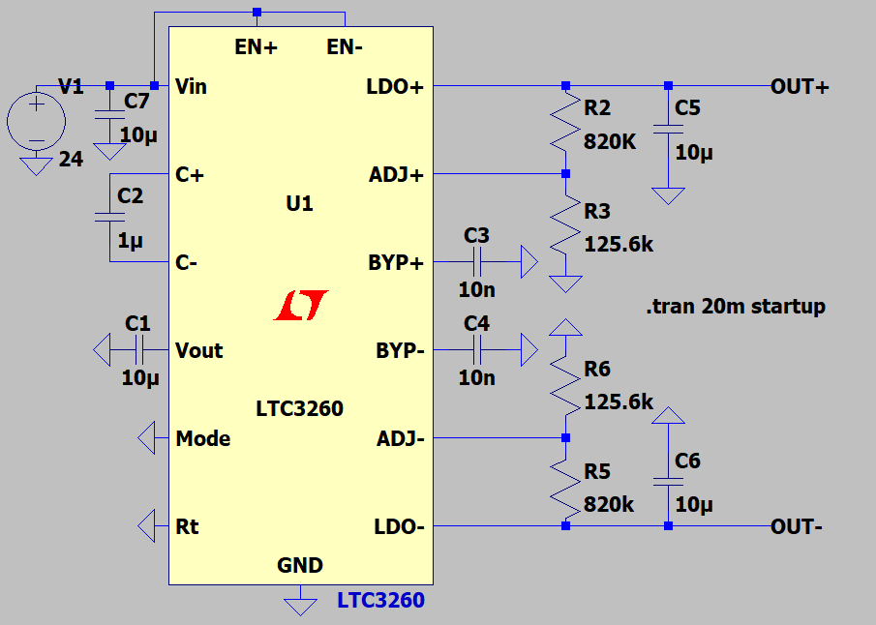

Nous allons maintenant décrire toute les entrée de l’IC et chaque composant externe à cet IC, ainsi que son utilité et sa valeur.

Entrées :

* : Pin d’entrée de l’IC. (car est la saturation de l’Aop interne)
* EN+/EN- : Active les sorties LDO+ et LDO- en leurs envoyant un signal High.
* RT : Sert à programmer la fréquence de switch interne via une résistance. S’il n’y a pas de résistance, la fréquence est par défaut à 500kHz.
* BYP+/BYP- : C’est la sortie bypass de LDO+ et LDO-. Mettre une capacité à cette borne permet de réduire le bruit sur les sorties LDO.
* ADJ+/ADJ- : C’est le feedback du régulateur interne.
* MODE : Définit les mode de fréquence. Un High sur la pin définit un Burst Mode et un Low définit une fréquence constante.
* : Si nous avons une fréquence constante, la sortie vaut - sinon, elle vaut .
* C+/C- : Capacité flottante pour la connexion positive/négative.
* NC : Non-Connected pin.
* GND : Ground.

Composants :

Remarque : les valeurs non calculées sont les valeurs conseillées par la datasheet.

* :

Mettons cette pin à la masse pour avoir une fréquence maximal de 500kHz.

* Calcul des tensions de sorties via le feedback :

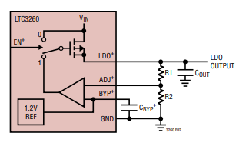

Le schéma du feedback est comme suit :

Nous avons simplement un Aop non inverser dont la sortie de l’Aop est la sortie LDO (avec une entrée de ).

Pour calculer LDO, il nous suffit donc de nous référer à l’équation basique de pour un non inverseur, soit :

Suivant la série E12 (dont nous disposons au laboratoire), nous prendrons comme valeur :

* + R1 = (120k + 5,6)
  + R2 = 820k

Pour la stabilité, il est conseiller de mettre une petite capacité de découplage en céramique d’au moins 2µF (en fonction de la température et de la tension d’entrée) sur la sortie LDO.

Sachant que :

On souhaite avoir un ripple voltage le plus petit que possible pour que notre sortie soit la plus stable. doit donc ne pas être trop petit.

Si nous prenons un , on obtient un ce qui est assez correcte pour notre utilisation.

Une capacité de 10nF peut être connectée sur les pin BYP pour éviter le bruit sur l’entrée de l’Aop et avoir donc un constant.

* Capacité :

Il est conseiller que ces capacités soit du même ordre de grandeur que celle à la sortie de LDO.

* Capacités flottantes:

Une capacité de découplage en céramique de 1µF ou plus grand est suggérer pour l’IC.

* Mode:

Il est conseiller d’utiliser le mode de fréquence constante, donc nous mettrons cette pin à la masse.

Simulation :

Voici donc ce que donne la simulation avec nos valeurs :

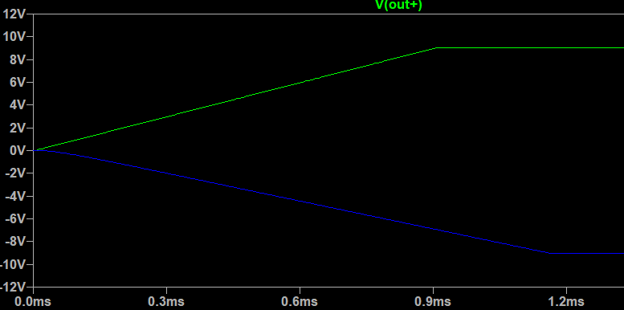

Après une transition de +/- 1.2ms, nous avons bien une tension +9V et une tension -9V

## PCB :

### LT3470 :

La boucle formée par le switch interne, la diode interne et la capacité d’entrée doit être la plus petite que possible.

Le ground du système doit être tiré sur le ground du régulateur en un seul endroit, cela prévient le bruit qu’il pourrait y avoir dans le switch.

La bobine et la capacité de sortie doivent être placé du même côté du PCB et leur connexions doivent être faite sur un même layer.

Additionnellement, SW et BOOST doivent rester les plus petits que possible. Ces pins peuvent induire du bruit dans le feedback à cause de l’induction et augmenter ainsi le ripple de sortie. Pour régler ce soucis, il faut utiliser un via pour relier Vout et le feedback diviseur.

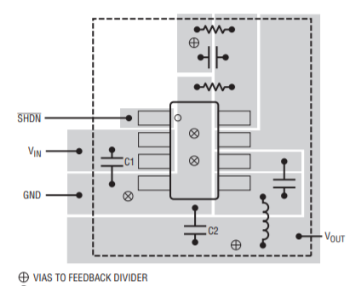

### LTC3260 :

Une grande surface de ground et de petite connexion aux capacités externes vont augmenter la performance.

La capacité flottantes entre C+ et C- ne doit pas être routé près de pin sensible comme les pins ADJ et les pins BYP.

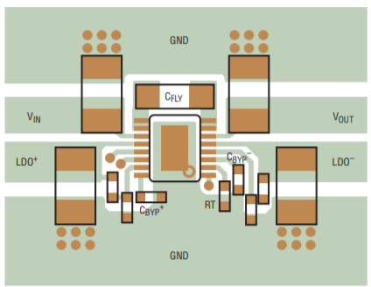

1. Cette modélisation a été trouvée sur <https://www.eevblog.com/forum/projects/lead-acid-battery-ltspice-model/?fbclid=IwAR2kpEGPALEBHM2tCrhNMsgtTTThCL1vWWb7k4VOuVUsQWaleT7M3SlfBFs>